Adaptación laboral para persona con discapacidad visual e intelectual.
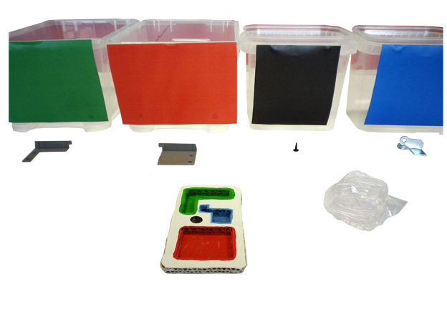

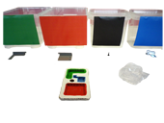
 | Adaptación laboral para persona con discapacidad visual e intelectual.
Breve descripción | La tarea laboral requiere colocar 4 piezas en un molde donde además de insertarse por la forma, se añade el apoyo visual de los colores. El usuario coge cada pieza de un recipiente identificado con el color correspondiente de cada una de ellas, las inserta en el molde y una vez completado lo desmolda para meterlas en una bolsa.
Para quién se hizo y con qué objeto | Se realizó para una persona usuaria de centro ocupacional con discapacidad intelectual y visual. Es capaz de reconocer colores pero no formas.  Esta adaptación le posibilita el acceso a una tarea laboral hasta el momento inaccesible para el usuario.
Materiales y modo de funcionamiento | - Cartón,  - cúter,  - tijeras y  - pinturas de colores.
Proceso de elaboración | 1º Se calcan las piezas en el cartón .  2º Se perfora el cartón consiguiendo la forma de la pieza.  3ª Se asigna un color para cada pieza.
Precauciones | Entrenamiento previo del usuario en la tarea.
Autores y datos de contacto | Nombre: Centro Ocupacional Tasubinsa  Dirección: Poligono Arazuri-Orkoien Calle C Nave 9-11  Código Postal : 31170  Ciudad: Arazuri,Navarra  País: España  Teléfono: 638963508  Correo electrónico : a.gomez@tasubinsa.com

Galería de imágenes

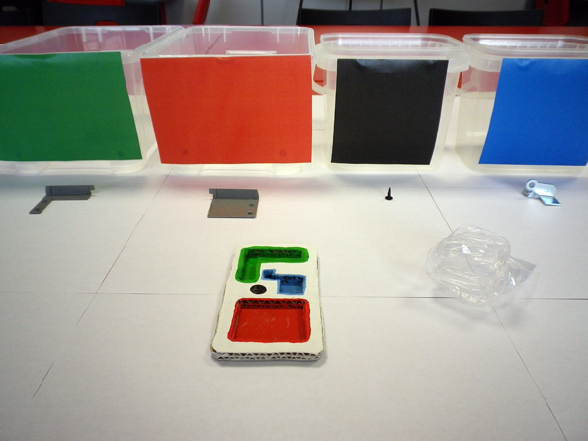
Imagen de conjunto de los contenedores codificados por color, molde y piezas con las que se trabaja.

